
集中开发中心开发文档
选择对话框配置

CDC集中开发中心
使用本文件
ARE AUTHORIZED BY AMARSOFT TECHNOLOGY CO., LTD. TO USE THIS DOCUMENT
保密声明
本文件及其附件中的所有的信息均应受到保密，受到法律的保护。本文件的信息仅限于指定使用者阅读。如果您并非指定的使用者，或者您只是本文件传递给指定使用者的转交人或机构，您不得使用、分发、复制本文件中的任何内容。如果本文件错误的转交给了您，请立即将其销毁。
AMARSOFT TECHNOLOGY CO., LTD. Proprietary
The information contained in this document and its attachments (if any) is confidential and subject to legal privilege. The information is intended only for use of the individuals(s) to whom it is addressed. If you are not an intended recipient, or the agent or employee responsible to deliver it to an intended recipient, you are hereby notified that any use, distribution or copying of this communication is strictly prohibited. If you have received this document in error, please destroy it. Thank you.

特别申明
未经本公司书面同意，不得复制、翻译或摘录本文档。本公司明确依法保留有关版权的一切权利，保留更改权和解释权。
文档信息
文档名称： | 选择对话框配置
初稿作者： | 马利军 ljma@amarsoft.com
初稿日期： | 2015-4-14
内容概述： | 选择对话框的配置步骤。
修订历史
版本 | 修订日期 | 修订人 | 复核日期 | 复核人 | 修改内容简述
1.0.0 | 2015/4/14 | 马利军 |  |  | 选择对话框的配置
1.0.1 | 2015/5/16 | 马利军 |  |  | 调整格式，解决wps显示异常的问题。
发布历史
发布日期 | 提交人 | 质检人 | 发布说明

目 录
目 录 4
1 术语和定义 5
2 选择对话框配置步骤 5
2.1 说明 5
2.2 新增 5
2.3 调用 9

术语和定义
选择对话框：通过SQL实现数据查询展示，并将需要的数据返回到程序中。

选择对话框配置步骤

说明
文档是以7.4.3为基础进行编写，文中涉及到的分隔符等符号均为英文符号。

新增
- 通过ADE工具实现选择对话框的配置。
- 在ADE工具的“WEB程序开发”→“选择对话框设置”中，进入如下界面：
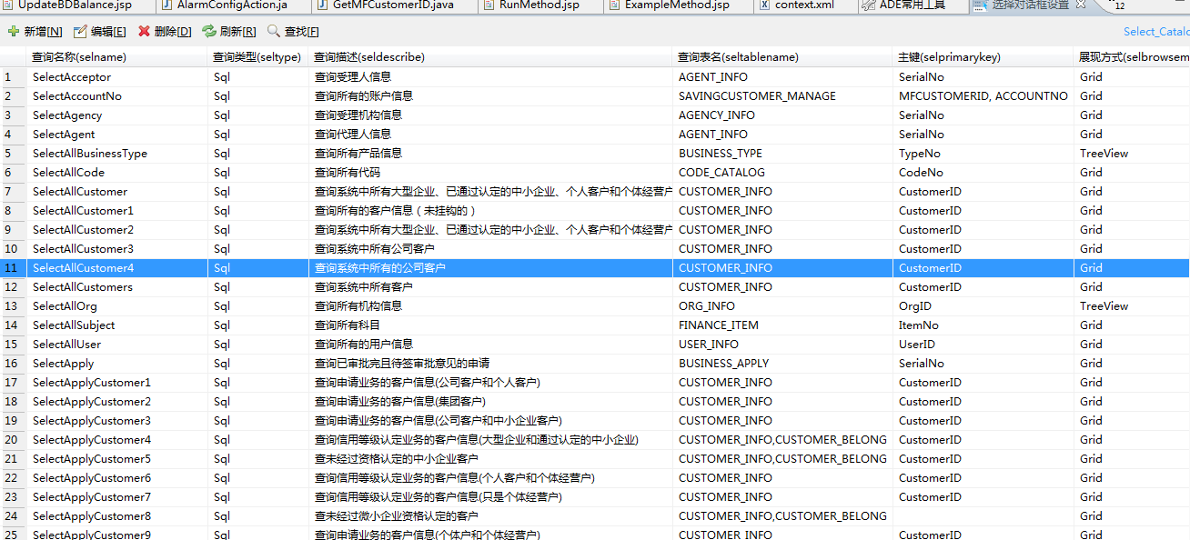
- 点击右上角的按钮“新增”，进入方法详情界面，如下图：
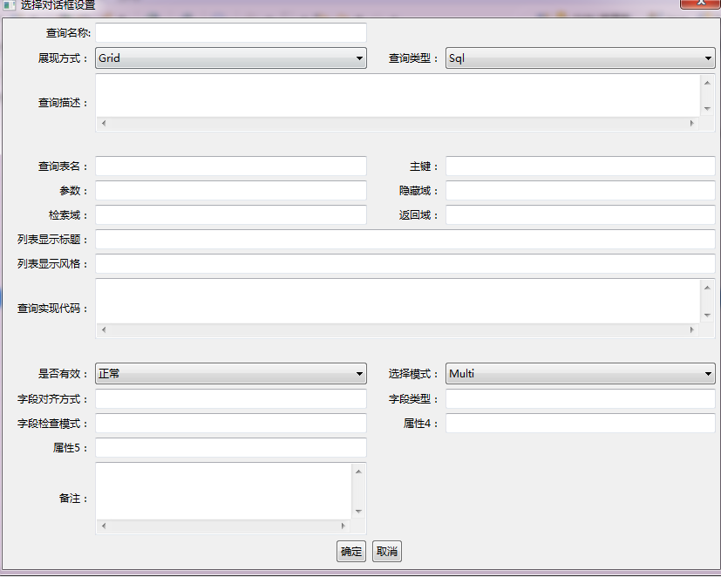
- 选择对话框配置：
- 查询名称(SELNAME)：选择对话框的名称定义，选用有意义的英文单词组合命名。
- 查询类型(SELTYPE)：目前仅支持Sql语句的查询。
- 展示方式(SELBROWSMODEL):选择查询框的展示方式，列表、树图；
  - 列表：Grid
  - 树图：TreeView
- 查询描述(SELDESCRIBE)：对查询的描述，一般包含查询的范围、用途等信息。
- 查询表名(SELTABLENAME)：查询数据的目标数据表名，多个数据表之间用‘,’分隔。
- 主键(SELPRIMARYKEY)：目标表的主键，多个字段做联合主键的，字段间用‘,’分隔。
- 参数(SELARGS)：需要传入的参数定义；如：String ObjectType,String SortNo,String UserID。
- 隐藏域(SELHIDEFIELD)：通过Sql语句查询出的字段，将不需要展示的字段隐藏，设置格式如下：
  - SerialNo@PhaseNo
- 多个字段之间用‘@’符号分隔，字段的大小写必须与Sql语句中的查询字段大小写一致。
- 检索域(SELFILTERFIELD)：在以列表格式展示时，用于检索数据的查询条件字段设置，格式如下：
  - SerialNo@PhaseNo
  - 多个字段之间用‘@’符号分隔，字段的大小写必须与Sql语句中的查询字段大小写一致。
- 返回域(SELRETURNVALUE)：选择查询结果后，需要返回的数据字段，格式如下：
  - SerialNo@PhaseNo
  - 多个字段之间用‘@’符号分隔，字段的大小写必须与Sql语句中的查询字段大小写一致。
  - 如果是多个字段返回到页面，返回字段之间也是以‘@’分隔。
- 列表显示标题(SELFIELDNAME)：查询字段展示的标题名称设置，格式如下：
  - 客户编号,客户名称,证件类型,证件类型,证件编号,客户类型
  - 多个字段之间用‘,’分隔，设置为隐藏的字段也需要设置显示标题名称。
  - 设置标题名称的顺序，必须与Sql语句中查询字段的顺序一致，并且必须一一对应。
  - 一般情况下隐藏字段写在查询语句的靠后位置，可以不设置标题名称。
- 列表展示风格(SELFIELDDISP)：设置列表字段的展示风格，格式如下：
  - CustomerName@style={width:200px}@SignalName@style={width:400px}
  - 设置格式的规律是：字段名+‘@’+格式代码+‘@’+字段名+‘@’+字段格式……。
- 查询实现代码(SELCODE)：查询SQL语句的实现代码，格式如下：
  - 列表方式：select SerialNo,AgencyName,DepartType from Agency_Info where AgencyType = '#AgencyType'
  - 树图方式： from Agency_Info where AgencyType = '#AgencyType'
  - 列表方式，需要写出完整的查询Sql语句；
  - 树图方式，只需要列出Sql语句From之后的语句即可。
  - Sql语句中的参数名必须与定义的参数名保持一致,代码中的参数需要在参数名前加‘#’。
  - Sql语句中的参数使用，如果是字符串类型的，参数需要放在’’中间，如果是数字类型，则不需要。
- 是否有效(ISINUSE):查询方法是否有效。
- 选择模式(MUTILORSINGLE)：设置单选、多选的选择方式；
  - Signle：单选；
  - Multi：多选；
- 字段对齐方式(ATTRIBUTE1)：设置显示字段的对齐方式，与显示模板的设置一致，格式如下：
  - BusinessTypeName@2
  - 格式为：字段名+@+格式+字段名+@+格式……
  - 字段对齐方式代码：与显示模板中的字段对齐方式是一致的。
- 字段类型(ATTRIBUTE2)：设置字段的类型，默认为String类型。
  - 格式：BusinessSum,Balance@Number
  - 字段类型默认为String，这里只需要设置数字格式的。
  - 设置显示格式时，多个字段之间用‘，’分隔，字段与显示格式之间用@分隔。
- 字段检查模式(ATTRIBUTE3)：设置字段的检查模式代码。
  - 格式：BusinessSum,Balance@2
  - 多个字段之间用‘，’分隔，字段与检查格式之间用@分隔。
  - 设置的代码，与显示模板的代码需要保持一致。
- 默认查询条件(ATTRIBUTE4)：设置列表的默认查询条件，加快检索速度，按照Sql语句的规则设置。
- 字段代码转换(ATTRIBUTE5)：设置字段的代码转换，格式如下：
  - CertType@Sql@select ItemNo,ItemName from CODE_LIBRARY where CodeNo='CertType' and isinuse='1'@EqualsString,NotEquals
- 备注(REMARK)：填写一些备注说明信息。

调用
- 查询选择框，目前在系统中有两种调用方法：在js代码中调用，在模板配置中调用。
- Js代码中调用，示例：
  - setObjectValue("SelectCode","CodeNo"+","+"AssureType","@SafeGuardType@0@SafeGuardTypeName@1",0,0,"")
第一个参数为：选择对话框名称。
第二个参数为：选择对话框中设置的传入参数，传入参数的格式为：参数名+”,”+参数值+”,”+参数名+”,”+参数值……。
传入传输名的必须与选择对话框中设置的参数名完全一致，包括大小写。
第三个参数：将返回值赋值到页面中指定的字段中，格式如下：@+赋值字段名+@+返回值序号(返回值的第几个字段，下标从0开始算起)+ 赋值字段名+@+返回值序号……。
可以使用变量接收选择对话框的返回值，返回值有多个字段时，字段间用“@”分隔。
- 显示模板中调用，在显示模板的内置按钮事件中进行设置，示例：
- 示例1：selectCountryCode('nationCode','nationCodeName')；
其中的'nationCode','nationCodeName'为返回字段对应的赋值字段，顺序必须与返回字段的顺序一致。
- 示例2:
- setObjectValuePretreat('SelectBelongOrg','OrgID,1','@TELEPHONE@0@V1@1')
第一个参数为：选择对话框名称。
第二个参数为：选择对话框中设置的传入参数，传入参数的格式为：参数名+”,”+参数值+”,”+参数名+”,”+参数值……。
传入传输名的必须与选择对话框中设置的参数名完全一致，包括大小写。
第三个参数：将返回值赋值到页面中指定的字段中，格式如下：@+赋值字段名+@+返回值序号(返回值的第几个字段，下标从0开始算起)+ 赋值字段名+@+返回值序号……。

